Olsztyn 26.05.2025 r.

Projekt

System informatyczny dla sieci kasyn „Sapphire Casino”

Autorzy:

Łukasz Malinowski

Paweł Milanowski

Wstęp

System składa się z modułów zarządzania kasynami (lokalizacje, wyposażenie, cenniki), rezerwacji gier, kontroli przebiegu sesji i wypłat, raportowania finansowego oraz narzędzi zapewniających zgodność z przepisami i bezpieczeństwo operacji.

Projekt ma za zadanie ułatwić centralne zarządzanie wieloma placówkami, automatyzować procesy rezerwacji i rozliczeń, monitorować działalność hazardową w czasie rzeczywistym, a jednocześnie w pełni przestrzegać surowych polskich regulacji dotyczących gier losowych oraz wymogów RODO.

Do implementacji przewidziano nowoczesną architekturę opartą na chmurze publicznej (AWS/Azure) z wykorzystaniem wzorca mikro usług, konteneryzacji (Docker, Kubernetes) oraz komunikacji przez REST API. Warstwę frontendową można budować w React.js lub Angular, backend w Java Spring Boot (alternatywnie .NET Core), a dane przechowywać w relacyjnej bazie MS SQL. Bezpieczeństwo zapewnią szyfrowanie TLS, mechanizmy uwierzytelniania oparte na OAuth 2.0 oraz centralne logowanie i monitoring (np. ELK Stack, Prometheus + Grafana).

Spis treści

1. Analiza Biznesowa Sieci Kasyn Stacjonarnych w Polsce 5

1.1 Opis Organizacyjny 5

1.1.1 Przegląd Firmy 5

1.1.2 Ramy Zgodności Prawnej 5

1.1.3 Struktura Organizacyjna 5

1.2 Opis Kontekstu Domeny Problemowej 6

1.2.1 Wyzwania Biznesowe 6

1.2.2 Kluczowe Cele Biznesowe 6

1.3 Kontekstowy Diagram Przypadków Użycia 7

1.4 Wymagania Systemu IT 8

1.4.1 Moduły Systemu 8

1.4.2 Specyfikacje Techniczne 9

1.5 Podsumowanie 9

2. Analiza Systemu IT dla Sieci Kasyn w Polsce 10

2.1 Cel i Zadania Systemu Informatycznego 10

2.1.1 Cel Systemu 10

2.1.2 Główne Zadania Systemu 10

2.2 Słownik Danych Systemu 11

2.3 Wymagania Funkcjonalne 12

2.4 Wymagania Niefunkcjonalne 13

2.5 Diagram Przypadków użycia: 14

3. Modelowanie analityczne 16

3.1 Diagram analityczny dla przypadków użycia 01-03: Zarządzanie kasynami 16

3.2 Diagram analityczny dla przypadków użycia 04-07: Zarządzania Wyposażeniem 17

3.3 Diagram analityczny dla przypadków użycia 08-11: Raportowanie i zgodność 17

3.4 Diagram analityczny dla przypadków użycia 12-15: Kontrola gier 18

3.5 Diagram analityczny dla przypadków użycia 16-19: Zarządzanie wypłatami 18

3.6 Diagram analityczny dla przypadków użycia 20-23: Zgodność i Bezpieczeństwo 19

4. Modelowanie danych 20

4.1 Konceptualny diagram klas dla systemu informatycznego: 20

4.1.1 Cel diagramu 22

4.1.2 Główne klasy i ich rola 22

4.1.3 Relacje między klasami 24

4.2 Diagram obiektów dla systemu informatycznego 26

4.2.1 Opis diagramu 26

5. Projektowanie danych 30

5.1 Implementacyjny diagram klas dla systemu informatycznego 30

5.1.1 Opis diagramu 30

5.1.2 Komponenty systemu 30

5.1.3 Relacje między klasami 32

5.2 Projekt relacyjnej bazy danych 32

5.2.1 Opis projektu relacyjnej bazy danych 33

5.2.2 Struktura bazy danych 33

5.2.3 Główne obszary funkcjonalne 33

5.3 Kluczowe cechy projektu 34

6. Interfejs użytkownika 35

6.1 Interfejs aplikacji mobilnej 35

6.1.1 Formularz logowania 35

6.1.2 Formularz rejestracji 36

6.1.3 Panel główny 37

6.1.4 Formularz rezerwacji 39

6.1.5 Panel rezerwacji 40

6.1.6 Panel konta 41

6.2 Interfejs aplikacji chmurowej 42

6.2.1 Formularz logowania 42

6.2.2 Formularz rejestracji 43

6.2.3 Panel główny 44

6.2.4 Formularz rezerwacji 45

# 1. Analiza Biznesowa Sieci Kasyn Stacjonarnych w Polsce

## 1.1 Opis Organizacyjny

### 1.1.1 Przegląd Firmy

* Nazwa Firmy: Sapphire Casino
* Branża: Rozrywka i Hazard
* Model Biznesowy: Sieć Kasyn Stacjonarnych Działająca w Polsce

### 1.1.2 Ramy Zgodności Prawnej

Sieć kasyn będzie ściśle przestrzegać polskich przepisów dotyczących hazardu, w tym:

* Zgodność z Ustawą o Grach Hazardowych z 2009 roku
* Uzyskanie niezbędnych licencji od Ministerstwa Finansów
* Przestrzeganie ograniczeń wiekowych (tylko dla osób 18+)
* Wdrożenie środków odpowiedzialnego hazardu
* Pełna zgodność podatkowa z przychodami z hazardu

### 1.1.3 Struktura Organizacyjna

* Kierownictwo Wykonawcze
  + Prezes Zarządu
  + Dyrektor Operacyjny
  + Dyrektor Finansowy
  + Specjalista ds. Zgodności
* Operacje Kasynowe
  + Menedżerowie Regionalni
  + Kierownicy Kasyn
  + Nadzorcy Gier
  + Krupierzy i Personel Hazardowy
* Wsparcie IT i Techniczne
  + Dyrektor IT
  + Administratorzy Systemów
  + Zespół Wsparcia Technicznego
* Bezpieczeństwo i Zgodność
  + Menedżerowie Bezpieczeństwa
  + Specjaliści ds. Zgodności
  + Specjaliści ds. Przeciwdziałania Praniu Pieniędzy

## 1.2 Opis Kontekstu Domeny Problemowej

### 1.2.1 Wyzwania Biznesowe

1. Zgodność z Przepisami
   * Złożone i surowe polskie przepisy dotyczące hazardu
   * Potrzeba ciągłego monitorowania zgodności
   * Wymóg przejrzystości działań
2. Wydajność Operacyjna
   * Zarządzanie wieloma lokalizacjami kasyn
   * Śledzenie działalności hazardowej w czasie rzeczywistym
   * Dokładne raportowanie i śledzenie finansowe
3. Doświadczenie Klienta
   * Bezproblemowe rezerwacje gier
   * Przejrzyste zarządzanie wygranymi
   * Bezpieczne i uczciwe środowisko gry
4. Integracja Technologiczna
   * Potrzeba solidnego systemu IT do zarządzania złożonymi operacjami kasyna
   * Śledzenie i raportowanie danych w czasie rzeczywistym
   * Bezpieczeństwo i zapobieganie oszustwom

### 1.2.2 Kluczowe Cele Biznesowe

1. Ustanowienie zgodnej z prawem i dochodowej sieci kasyn w Polsce
2. Opracowanie kompleksowego systemu IT dla wydajnego zarządzania kasynem
3. Zapewnienie przejrzystych i bezpiecznych operacji hazardowych
4. Dostarczenie wyjątkowego doświadczenia klientom
5. Wdrożenie zaawansowanych rozwiązań technologicznych do monitoringu i zarządzania

## 1.3 Kontekstowy Diagram Przypadków Użycia

Elementy Diagramu Kontekstowego

Obraz zawierający tekst, zrzut ekranu, diagram, Równolegle

Zawartość wygenerowana przez sztuczną inteligencję może być niepoprawna.

Główni Aktorzy:

* Zarządzanie Kasynem
* Klienci
* Władze Regulacyjne
* Zespół Wsparcia IT
* Personel Bezpieczeństwa

Kluczowe Przypadki Użycia:

1. Zarządzanie Kasynem
   * Zarządzanie lokalizacjami kasyn
   * Konfiguracja sprzętu do gier
   * Ustalanie cen i stawek
   * Monitoring ogólnych operacji
2. Rezerwacja i Zarządzanie Grami
   * Dokonywanie rezerwacji gier
   * Alokacja miejsc
   * Śledzenie gier w czasie rzeczywistym
   * Zarządzanie wygranymi
3. Zarządzanie Finansami
   * Śledzenie przychodów z gier
   * Przetwarzanie wypłat
   * Generowanie raportów finansowych
   * Zapewnienie zgodności podatkowej
4. Zgodność z Przepisami
   * Zarządzanie licencjami
   * Raportowanie dla władz
   * Weryfikacja wieku i tożsamości
   * Monitorowanie odpowiedzialnego hazardu
5. Bezpieczeństwo i Zapobieganie Oszustwom
   * Uwierzytelnianie graczy
   * Monitorowanie uczciwości gier
   * Wykrywanie podejrzanej aktywności
   * Ochrona danych

## 1.4 Wymagania Systemu IT

### 1.4.1 Moduły Systemu

1. Moduł Zarządzania Kasynem
   * Zarządzanie lokalizacjami
   * Śledzenie wyposażenia
   * Konfiguracja gier
   * Zarządzanie cenami i stawkami
2. Moduł Rezerwacji i Kontroli Gier
   * Rezerwacja miejsc w czasie rzeczywistym
   * Zarządzanie sesjami gier
   * Obliczanie wygranych
   * Śledzenie graczy
3. Moduł Zarządzania Finansami
   * Śledzenie przychodów
   * Przetwarzanie wypłat
   * System raportowania
   * Obliczanie podatków
4. Moduł Zgodności i Bezpieczeństwa
   * Weryfikacja wieku
   * Uwierzytelnianie tożsamości
   * Raportowanie regulacyjne
   * Narzędzia odpowiedzialnego hazardu

### 1.4.2 Specyfikacje Techniczne

* Architektura: Rozproszony, skalowalny system oparty na chmurze
* Bezpieczeństwo: Szyfrowanie end-to-end
* Zgodność: Wbudowane kontrole regulacyjne
* Raportowanie: Pulpity nawigacyjne i analityka w czasie rzeczywistym
* Integracja: Bezproblemowe połączenie między różnymi lokalizacjami kasyn

## 1.5 Podsumowanie

Proponowany model biznesowy i system IT dla Sieci Sapphire Casino stanowi kompleksowe rozwiązanie dla ustanowienia zgodnej z prawem, wydajnej i zaawansowanej technologicznie sieci kasyn w Polsce. Poprzez rozwiązanie kluczowych wyzwań w zakresie regulacji, operacji i doświadczenia klienta, system ma na celu ustanowienie nowego standardu w polskiej branży hazardowej.

# 2. Analiza Systemu IT dla Sieci Kasyn w Polsce

## 2.1 Cel i Zadania Systemu Informatycznego

### 2.1.1 Cel Systemu

Stworzenie kompleksowego systemu informatycznego wspierającego zarządzanie siecią kasyn stacjonarnych w Polsce, zgodnego z wymogami prawnymi, zapewniającego efektywne zarządzanie operacjami kasyna, rezerwacjami gier oraz kontrolę przebiegu gier i wypłat.

### 2.1.2 Główne Zadania Systemu

1. Zarządzanie Kasynami i Wyposażeniem:
   * Ewidencja lokalizacji kasyn
   * Inwentaryzacja i zarządzanie dostępnymi grami
   * Zarządzanie cennikami i stawkami
   * Monitoring stanu technicznego wyposażenia
2. Zarządzanie Rezerwacjami Gier:
   * Obsługa rezerwacji miejsc przy stołach przez stronę internetową
   * Potwierdzanie rezerwacji
   * Zarządzanie dostępnością miejsc
   * Śledzenie historii rezerwacji klientów
3. Kontrola Gier i Wygranych:
   * Rejestracja przebiegu gier
   * Monitorowanie wygranych
   * Wykrywanie nieprawidłowości
   * Raportowanie wyników
4. Zarządzanie Wypłatami:
   * Obsługa wypłat dla klientów
   * Ewidencja transakcji finansowych
   * Raportowanie finansowe
   * Zarządzanie środkami kasyna

## 2.2 Słownik Danych Systemu

| **Termin** | **Definicja** |
| --- | --- |
| **Kasyno** | Fizyczna lokalizacja oferująca gry hazardowe, posiadająca odpowiednią licencję Ministerstwa Finansów |
| **Gra** | Rodzaj rozrywki hazardowej dostępnej w kasynie (np. ruletka, blackjack, poker, automaty) |
| **Stół do gry** | Wyposażenie kasyna przeznaczone do gier karcianych lub innych gier stołowych |
| **Rezerwacja** | Zarezerwowanie miejsca przy określonym stole na konkretny termin i godzinę |
| **Klient** | Osoba korzystająca z usług kasyna, musi być pełnoletnia (18+) |
| **Stawka** | Kwota pieniężna obowiązująca przy określonej grze |
| **Wygrana** | Środki finansowe uzyskane przez klienta w wyniku wygranej gry |
| **Wypłata** | Proces przekazania wygranej klientowi |
| **Licencja** | Formalne zezwolenie wydane przez Ministerstwo Finansów na prowadzenie działalności hazardowej |
| **Sesja gry** | Okres, w którym klient aktywnie uczestniczy w grze |
| **Administrator** | Pracownik odpowiedzialny za zarządzanie systemem IT |
| **Personel kasyna** | Pracownicy kasyna odpowiedzialni za obsługę klientów i nadzór nad grami |
| **Raport finansowy** | Dokument zawierający informacje o transakcjach finansowych w kasynie |
| **Audyt** | Formalna kontrola działalności kasyna pod kątem zgodności z przepisami |

## 2.3 Wymagania Funkcjonalne

1. Moduł Zarządzania Kasynami
   * System musi umożliwiać dodawanie nowych lokalizacji kasyn
   * System musi umożliwiać modyfikację danych istniejących kasyn
   * System musi pozwalać na przypisywanie urządzeń i gier do konkretnych kasyn
   * System musi zapewniać zarządzanie cennikami i stawkami dla każdego kasyna
2. Moduł Zarządzania Wyposażeniem
   * System musi umożliwiać inwentaryzację sprzętu do gier
   * System musi umożliwiać śledzenie stanu technicznego urządzeń
   * System musi zapewniać monitorowanie wykorzystania urządzeń
   * System musi wspierać planowanie konserwacji wyposażenia
3. Moduł Rezerwacji Gier
   * System musi zapewniać możliwość rezerwacji miejsc przy stołach przez stronę internetową
   * System musi umożliwiać weryfikację dostępności miejsc w czasie rzeczywistym
   * System musi generować potwierdzenia rezerwacji
   * System musi umożliwiać zarządzanie rezerwacjami przez personel kasyna
4. Moduł Kontroli Gier
   * System musi umożliwiać rejestrację rozpoczęcia i zakończenia gier
   * System musi zapewniać monitorowanie przebiegu gier
   * System musi umożliwiać rejestrację wyników gier
   * System musi wspierać wykrywanie nieprawidłowości w przebiegu gier
5. Moduł Zarządzania Wygranymi i Wypłatami
   * System musi umożliwiać rejestrację wygranych klientów
   * System musi wspierać proces wypłat dla klientów
   * System musi generować pokwitowania wypłat
   * System musi zapewniać raportowanie transakcji finansowych
6. Moduł Raportowania i Zgodności
   * System musi generować raporty wymagane przez organy regulacyjne
   * System musi wspierać audyty wewnętrzne i zewnętrzne
   * System musi zapewniać monitoring zgodności z przepisami
   * System musi umożliwiać eksport danych do odpowiednich formatów

## 2.4 Wymagania Niefunkcjonalne

1. Bezpieczeństwo
   * System musi zapewniać pełne szyfrowanie danych w spoczynku i podczas transmisji
   * System musi wymuszać silne uwierzytelnianie użytkowników
   * System musi zapewniać rejestrację wszystkich operacji (audit log)
   * System musi umożliwiać regularne kopie zapasowe danych
2. Wydajność
   * System musi obsługiwać równocześnie co najmniej 500 użytkowników
   * Czas odpowiedzi systemu nie może przekraczać 2 sekund dla standardowych operacji
   * System musi obsługiwać co najmniej 10 000 transakcji dziennie
   * System musi zapewniać szybką synchronizację danych między lokalizacjami
3. Dostępność
   * System musi być dostępny 24/7 z planowanym przestojem nie większym niż 0,1% czasu
   * System musi zapewniać redundancję wszystkich krytycznych komponentów
   * System musi umożliwiać działanie w trybie awaryjnym w przypadku utraty łączności z centralą
4. Skalowalność
   * System musi umożliwiać łatwe dodawanie nowych lokalizacji kasyn
   * System musi umożliwiać obsługę rosnącej liczby klientów i transakcji
   * System musi wspierać rozbudowę o nowe funkcjonalności
5. Użyteczność
   * Interfejs użytkownika musi być intuicyjny i zgodny z najlepszymi praktykami UX
   * System musi zapewniać dostęp z różnych urządzeń (komputery, tablety)
   * System musi oferować pomoc kontekstową dla użytkowników
6. Zgodność
   * System musi być zgodny z polskimi przepisami dotyczącymi hazardu
   * System musi spełniać wymogi RODO i innych regulacji dotyczących ochrony danych
   * System musi umożliwiać łatwą adaptację do zmieniających się przepisów prawa

## 2.5 Diagram Przypadków użycia:

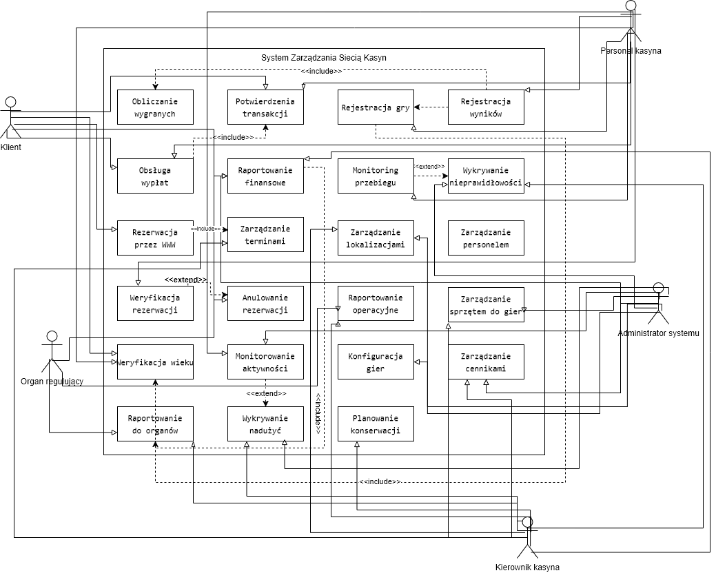

# 3. Modelowanie analityczne

## 3.1 Diagram analityczny dla przypadków użycia 01-03: Zarządzanie kasynami

Obraz zawierający krąg, tekst, zrzut ekranu, księżyc

Zawartość wygenerowana przez sztuczną inteligencję może być niepoprawna.

## 3.2 Diagram analityczny dla przypadków użycia 04-07: Zarządzania Wyposażeniem

Obraz zawierający diagram, tekst, krąg, szkic

Zawartość wygenerowana przez sztuczną inteligencję może być niepoprawna.

## 3.3 Diagram analityczny dla przypadków użycia 08-11: Raportowanie i zgodność

**Obraz zawierający krąg, tekst, zrzut ekranu, księżyc

Zawartość wygenerowana przez sztuczną inteligencję może być niepoprawna.**

## 3.4 Diagram analityczny dla przypadków użycia 12-15: Kontrola gier

**Obraz zawierający krąg, zrzut ekranu, tekst, księżyc

Zawartość wygenerowana przez sztuczną inteligencję może być niepoprawna.**

## 3.5 Diagram analityczny dla przypadków użycia 16-19: Zarządzanie wypłatami

Obraz zawierający diagram, tekst, krąg, szkic

Zawartość wygenerowana przez sztuczną inteligencję może być niepoprawna.

## 3.6 Diagram analityczny dla przypadków użycia 20-23: Zgodność i Bezpieczeństwo

Obraz zawierający diagram, tekst, krąg, Plan

Zawartość wygenerowana przez sztuczną inteligencję może być niepoprawna.

# 4. Modelowanie danych

## 4.1 Konceptualny diagram klas dla systemu informatycznego:

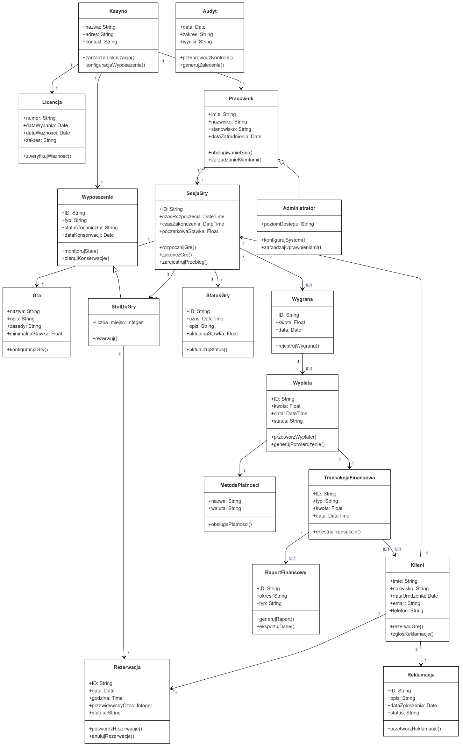

### 4.1.1 Cel diagramu

Diagram przedstawia konceptualny model systemu informatycznego dla sieci kasyn "Sapphire Casino", umożliwiającego zarządzanie operacjami kasyna, rezerwacjami gier, kontrolę przebiegu gier i wypłat. Model opisuje główne klasy i relacje między nimi.

### 4.1.2 Główne klasy i ich rola

* **Kasyno**
  + Reprezentuje fizyczną lokalizację kasyna.
  + Posiada adres, dane kontaktowe, licencję oraz przypisane wyposażenie i personel.
  + Każde kasyno ma swój cennik i dostępne gry.
* **Gra**
  + Reprezentuje rodzaj rozrywki hazardowej dostępnej w kasynie.
  + Posiada nazwę, opis, zasady oraz przypisane stawki.
  + Może być powiązana z odpowiednim wyposażeniem.
* **Wyposażenie**
  + Reprezentuje fizyczne urządzenia i sprzęt w kasynie.
  + Obejmuje stoły do gier, automaty i inne urządzenia.
  + Posiada status techniczny, datę konserwacji i historię użytkowania.
* **Stół Do Gry**
  + Specjalizacja wyposażenia przeznaczona do gier karcianych i innych gier stołowych.
  + Posiada określoną liczbę miejsc i przypisany personel.
  + Dostępny do rezerwacji przez klientów.
* **Rezerwacja**
  + Reprezentuje zarezerwowanie miejsca przy określonym stole na konkretny termin.
  + Zawiera informacje o kliencie, dacie, godzinie i przewidywanym czasie trwania.
  + Posiada status (potwierdzona, anulowana, zrealizowana).
* **Klient**
  + Osoba korzystająca z usług kasyna.
  + Posiada dane osobowe, historię gier i wygranych.
  + Może dokonywać rezerwacji i zgłaszać reklamacje.
* **Sesja Gry**
  + Reprezentuje pojedynczą sesję gry dla klienta.
  + Zawiera informacje o czasie rozpoczęcia i zakończenia, wykorzystanej grze i stole.
  + Rejestruje przebieg gry, stawki i wygraną.
* **Status Gry**
  + Reprezentuje bieżący stan gry.
  + Zawiera informacje o etapie gry, uczestnikach i aktualnych stawkach.
* **Wygrana**
  + Reprezentuje środki finansowe uzyskane przez klienta w wyniku wygranej gry.
  + Zawiera kwotę, datę i metodę wypłaty.
* **Wypłata**
  + Reprezentuje proces przekazania wygranej klientowi.
  + Zawiera informacje o kwocie, formie wypłaty i statusie.
* **Licencja**
  + Formalne zezwolenie wydane przez Ministerstwo Finansów na prowadzenie działalności hazardowej.
  + Zawiera numer, datę wydania, okres ważności i zakres działalności.
* **Pracownik**
  + Osoba zatrudniona w kasynie.
  + Posiada dane osobowe, stanowisko, uprawnienia i harmonogram pracy.
  + Może być przypisana do obsługi określonych gier lub wyposażenia.
* **Administrator**
  + Specjalizacja pracownika odpowiedzialnego za zarządzanie systemem IT.
  + Posiada uprawnienia do konfiguracji systemu i zarządzania uprawnieniami.
* **Raport Finansowy**
  + Dokument zawierający informacje o transakcjach finansowych w kasynie.
  + Może dotyczyć określonego okresu, gry lub klienta.
* **Audyt**
  + Reprezentuje formalną kontrolę działalności kasyna.
  + Zawiera datę, zakres, wyniki i ewentualne zalecenia.
* **Reklamacja**
  + Zgłaszana przez klienta w związku z problemem dotyczącym gry lub wygranej.
  + Zawiera opis problemu, datę zgłoszenia i status.
* **Transakcja Finansowa**
  + Reprezentuje operację finansową w kasynie.
  + Może być wpłatą, wypłatą lub wymianą żetonów.
  + Zawiera kwotę, datę, typ transakcji i powiązanego klienta.
* **Metoda Płatności**
  + Określa sposób dokonania płatności.
  + Może być kartą, gotówką lub przelewem bankowym.

### 4.1.3 Relacje między klasami

* Kasyno może posiadać wiele elementów wyposażenia i zatrudniać wielu pracowników.
* Każde wyposażenie jest przypisane do konkretnego kasyna i może być wykorzystywane w wielu grach.
* Stół Do Gry jest specjalizacją wyposażenia, który może być rezerwowany przez klientów.
* Klient może dokonywać wielu rezerwacji, zgłaszać reklamacje i uczestniczyć w wielu sesjach gry.
* Każda sesja gry jest powiązana z konkretnym klientem, grą i stołem lub innym wyposażeniem.
* Sesja gry może generować wiele statusów gry, rejestrujących przebieg rozgrywki.
* Wygrana jest powiązana z konkretną sesją gry i klientem.
* Wypłata jest związana z określoną wygraną i może wykorzystywać różne metody płatności.
* Pracownik może obsługiwać wiele gier i elementów wyposażenia.
* Administrator jest specjalizacją pracownika z dodatkowymi uprawnieniami.
* Transakcja Finansowa może być powiązana z klientem, pracownikiem i sesją gry.
* Raport Finansowy może zawierać wiele transakcji finansowych.
* Audyt może dotyczyć całego kasyna lub konkretnych aspektów jego działalności.

## 4.2 Diagram obiektów dla systemu informatycznego

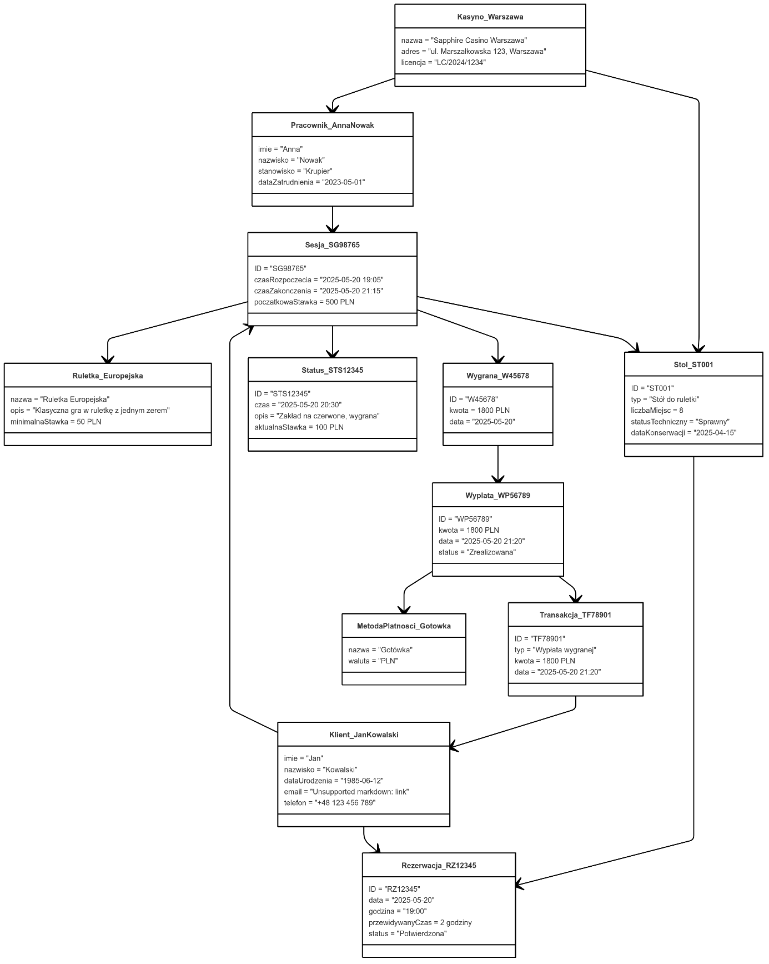

### 4.2.1 Opis diagramu

Diagram obiektów przedstawia przykładową instancję działania systemu informatycznego dla sieci kasyn "Sapphire Casino". Zawiera rzeczywiste dane przykładowe, obrazujące relacje między obiektami na podstawie wcześniejszego diagramu klas UML. Poniżej opisano kluczowe obiekty i ich powiązania.

**Kasyno** - reprezentuje konkretną lokalizację kasyna:

* Nazwa: Sapphire Casino Warszawa
* Adres: ul. Marszałkowska 123, Warszawa
* Licencja: LC/2024/1234

**Gra** - reprezentuje dostępną grę w kasynie:

* Nazwa: Ruletka Europejska
* Opis: Klasyczna gra w ruletkę z jednym zerem
* Minimalna stawka: 50 PLN

**Stół Do Gry** - reprezentuje konkretny stół do gry:

* ID: ST001
* Typ: Stół do ruletki
* Liczba miejsc: 8
* Status techniczny: Sprawny
* Data ostatniej konserwacji: 2025-04-15

**Klient** - osoba korzystająca z usług kasyna:

* Imię i nazwisko: Jan Kowalski
* Data urodzenia: 1985-06-12
* Email: [jan.kowalski@example.com](mailto:jan.kowalski@example.com)
* Numer telefonu: +48 123 456 789

**Rezerwacja** - miejsca przy stole:

* ID: RZ12345
* Data: 2025-05-20
* Godzina: 19:00
* Przewidywany czas: 2 godziny
* Status: Potwierdzona

**SesjaGry** - przykładowa sesja gry:

* ID: SG98765
* Czas rozpoczęcia: 2025-05-20 19:05
* Czas zakończenia: 2025-05-20 21:15
* Gra: Ruletka Europejska
* Początkowa stawka: 500 PLN

**StatusGry** -status podczas sesji gry:

* ID: STS12345
* Czas: 2025-05-20 20:30
* Opis: Zakład na czerwone, wygrana
* Aktualna stawka: 100 PLN

**Wygrana** - środki wygrane przez klienta:

* ID: W45678
* Kwota: 1800 PLN
* Data: 2025-05-20
* Gra: Ruletka Europejska

**Wypłata** - realizacja wypłaty wygranej:

* ID: WP56789
* Kwota: 1800 PLN
* Data: 2025-05-20 21:20
* Status: Zrealizowana
* Metoda: Gotówka

**Pracownik** - osoba zatrudniona w kasynie:

* Imię i nazwisko: Anna Nowak
* Stanowisko: Krupier
* Data zatrudnienia: 2023-05-01
* Przypisany do: Stół ST001

**Transakcja Finansowa** - przykładowa transakcja:

* ID: TF78901
* Typ: Wypłata wygranej
* Kwota: 1800 PLN
* Data: 2025-05-20 21:20
* Klient: Jan Kowalski

**Metoda Płatności** - sposób realizacji płatności:

* Nazwa: Gotówka
* Waluta: PLN

# 5. Projektowanie danych

## 5.1 Implementacyjny diagram klas dla systemu informatycznego

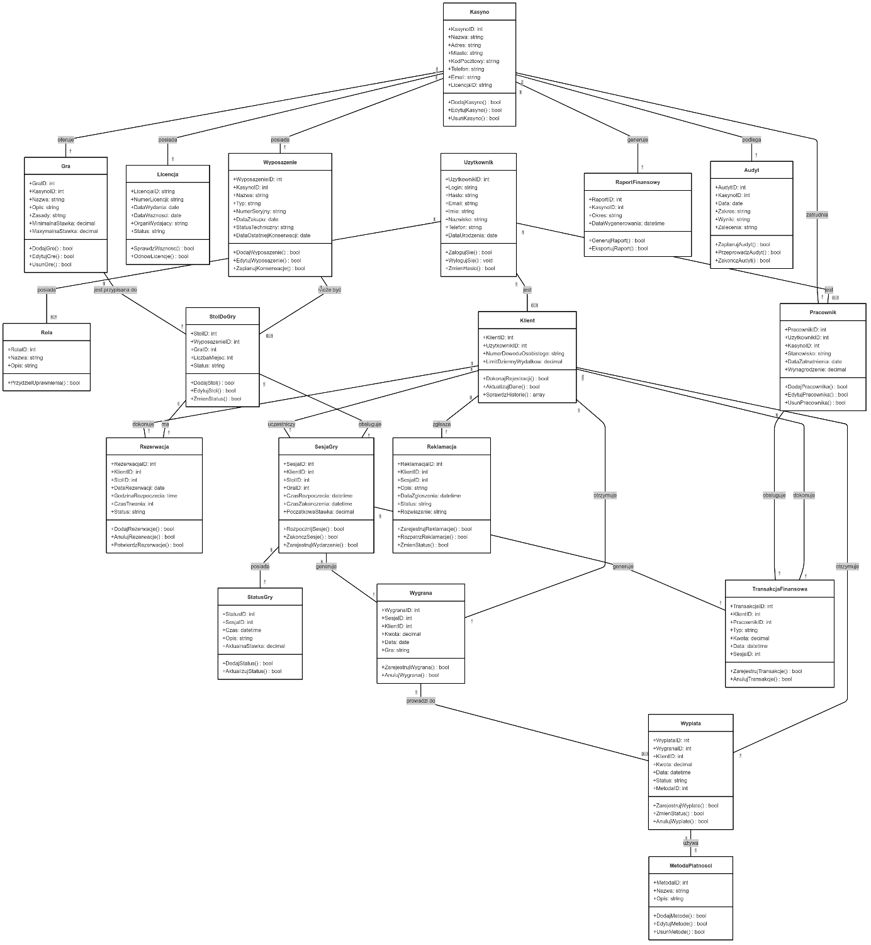

### 5.1.1 Opis diagramu

Diagram klas implementacyjnych przedstawia strukturę logiczną systemu zarządzania siecią kasyn "Sapphire Casino", obejmującą klasy, ich atrybuty, relacje oraz wielkości kardynalne między nimi. Został stworzony z myślą o odwzorowaniu logiki biznesowej systemu kasyn w kontekście implementacyjnym.

### 5.1.2 Komponenty systemu

**Użytkownik i Rola**

* Uzytkownik zawiera dane logowania (Login, Haslo) oraz dane kontaktowe (Email, Imie, Nazwisko, Telefon).
* Przypisana mu jest Rola (np. Administrator, Pracownik, Klient), która klasyfikuje jego uprawnienia w systemie.

**Kasyno i Licencja**

* Klasa Kasyno zawiera informacje o lokalizacji (Adres, Miasto, KodPocztowy) oraz dane kontaktowe.
* Każde kasyno posiada Licencja z numerem, datą wydania i datą ważności.

**Gra i Wyposażenie**

* Gra definiuje rodzaje hazardu oferowane w kasynie wraz z zasadami i stawkami.
* Wyposazenie obejmuje sprzęt używany w kasynie, w tym specjalizację StolDoGry.

**Pracownik**

* Rozszerzenie klasy Uzytkownik z dodatkowymi atrybutami związanymi z zatrudnieniem.
* Pracownik jest przypisany do konkretnego kasyna i obsługuje transakcje finansowe.

**Klient i Rezerwacja**

* Klient to specjalizacja Uzytkownik z dodatkowymi atrybutami dotyczącymi weryfikacji i limitów.
* Rezerwacja umożliwia klientom zarezerwowanie miejsca przy stole do gry.

**Sesja Gry i Status Gry**

* SesjaGry śledzi przebieg gry od rozpoczęcia do zakończenia.
* StatusGry rejestruje zmiany statusu i stawek podczas sesji.

**Wygrana i Wypłata**

* Wygrana rejestruje środki wygrane przez klienta.
* Wyplata dokumentuje proces przekazania wygranej z wykorzystaniem określonej MetodaPlatnosci.

**Transakcje i Raporty**

* TransakcjaFinansowa rejestruje wszystkie operacje finansowe.
* RaportFinansowy agreguje dane finansowe z określonego okresu.

**Reklamacja i Audyt**

* Reklamacja przechowuje zgłoszenia problemów przez klientów.
* Audyt rejestruje formalne kontrole działalności kasyna.

### 5.1.3 Relacje między klasami

* Większość relacji ma charakter jeden-do-wielu (1-*), co odzwierciedla hierarchiczną strukturę organizacyjną.
* Kluczowe relacje kompozycji i agregacji zapewniają integralność danych (np. Kasyno-Licencja, SesjaGry-StatusGry).
* Opcjonalne relacje (np. 0..1) pozwalają na elastyczność w modelowaniu rzeczywistych scenariuszy biznesowych.
* Diagram implementacyjny opiera się na zasadach programowania obiektowego, co sprzyja przejrzystej i skalowalnej strukturze kodu.

## 5.2 Projekt relacyjnej bazy danych

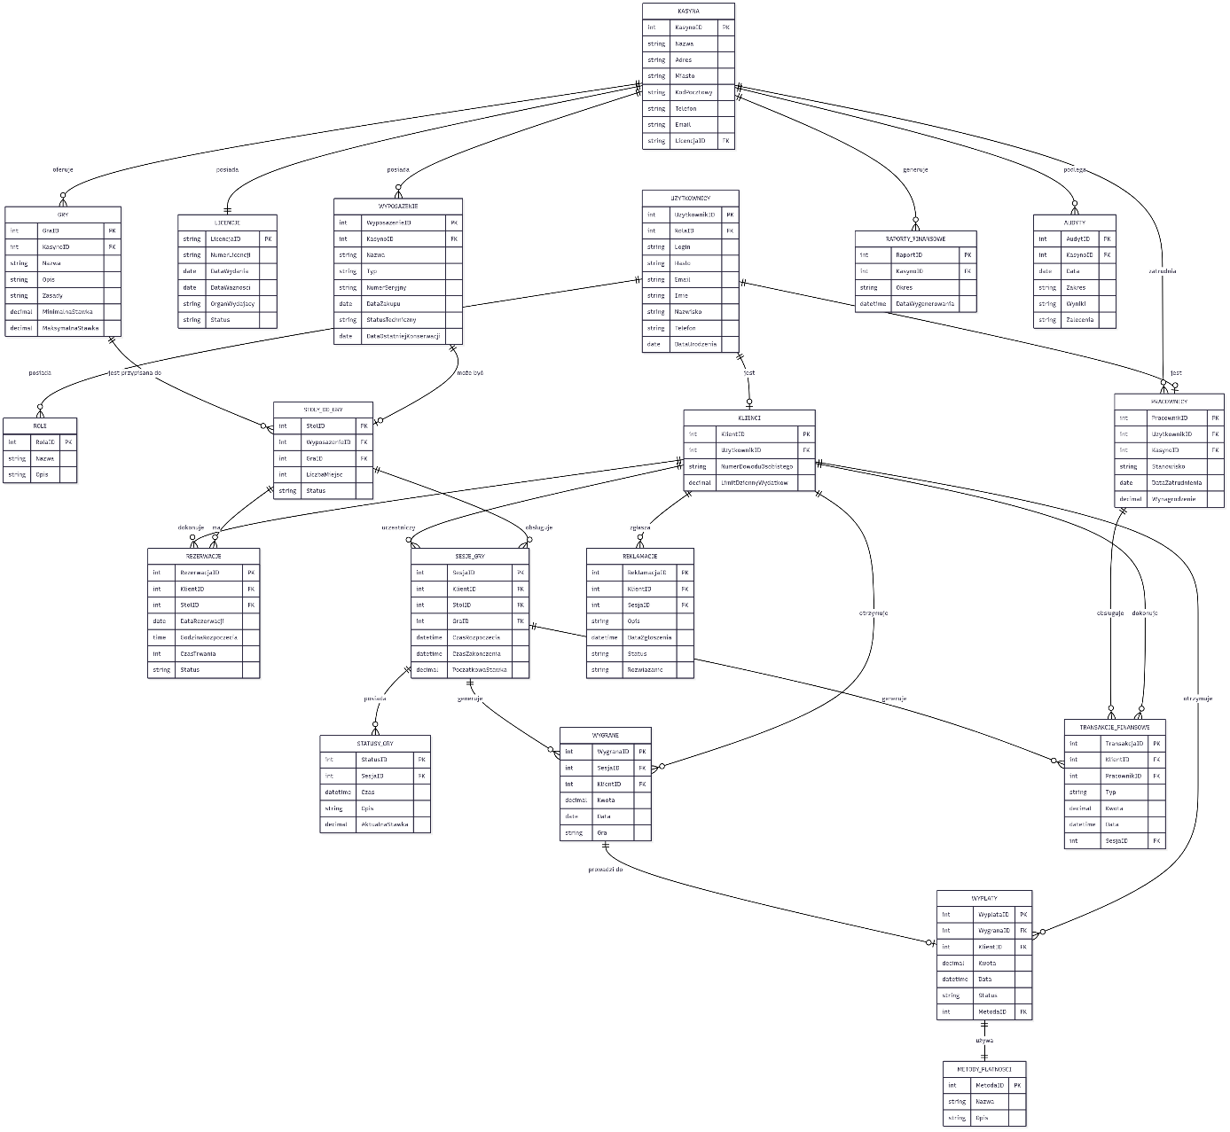

### 5.2.1 Opis projektu relacyjnej bazy danych

Projektowana relacyjna baza danych stanowi fundament systemu do obsługi sieci kasyn "Sapphire Casino". Celem projektu było stworzenie kompletnej, spójnej i rozszerzalnej struktury danych, która umożliwia pełną obsługę procesu biznesowego – od zarządzania kasynami, przez rezerwacje i sesje gier, aż po wypłaty wygranych i generowanie raportów.

### 5.2.2 Struktura bazy danych

Baza danych składa się z 20 tabel, które odwzorowują kluczowe encje oraz procesy systemowe. Projekt bazuje na modelu relacyjnym, przy czym każda tabela posiada zdefiniowany klucz główny (PRIMARY KEY), a także odpowiednie klucze obce (FOREIGN KEY), które zapewniają logiczne powiązania między rekordami oraz integralność referencyjną.

### 5.2.3 Główne obszary funkcjonalne

**Zarządzanie użytkownikami i uprawnieniami:** Tabele UZYTKOWNICY oraz ROLE umożliwiają tworzenie kont użytkowników z przypisaną rolą systemową (np. administrator, pracownik, klient). Dane logowania, kontaktowe oraz identyfikatory ról przechowywane są zgodnie z dobrymi praktykami bezpieczeństwa.

**Zarządzanie kasynami i licencjami:** Struktura KASYNA i LICENCJE umożliwia zarządzanie lokalizacjami kasyn wraz z ich dokumentacją prawną. Każde kasyno posiada unikalny identyfikator oraz powiązanie z licencją uprawniającą do prowadzenia działalności hazardowej.

**Zarządzanie grami i wyposażeniem:** Tabele GRY, WYPOSAZENIE i STOLY_DO_GRY pozwalają na ewidencję dostępnych gier, sprzętu oraz specjalistycznego wyposażenia używanego w kasynach. System przechowuje informacje o stanie technicznym, datach konserwacji oraz dostępności.

**Obsługa klientów i rezerwacji:** Struktura KLIENCI i REZERWACJE umożliwia rejestrację klientów oraz zarządzanie rezerwacjami miejsc przy stołach do gier. System przechowuje dane osobowe klientów oraz informacje o terminach rezerwacji.

**Sesje gier i statusy:** Tabele SESJE_GRY i STATUSY_GRY służą do rejestrowania przebiegu gier, wraz z czasem trwania, stawkami oraz zmianami statusu. System umożliwia monitorowanie rozgrywki oraz wykrywanie potencjalnych nieprawidłowości.

**Zarządzanie wygranymi i wypłatami:** Struktura WYGRANE, WYPLATY oraz METODY_PLATNOSCI pozwala na rejestrację wygranych klientów oraz obsługę procesu wypłat, z uwzględnieniem różnych metod płatności.

**Finanse i raportowanie:** Tabele TRANSAKCJE_FINANSOWE i RAPORTY_FINANSOWE służą do ewidencji operacji finansowych oraz generowania raportów wymaganych przez organy regulacyjne.

**Obsługa reklamacji i audytów:** Struktura REKLAMACJE i AUDYTY umożliwia zarządzanie zgłoszeniami klientów oraz dokumentowanie przeprowadzonych kontroli w kasynach.

## 5.3 Kluczowe cechy projektu

**Normalizacja danych:** Dane zostały zorganizowane zgodnie z zasadami trzeciej postaci normalnej (3NF), co pozwala na eliminację redundancji i zapewnienie spójności logicznej.

**Integralność referencyjna:** Wszystkie zależności między tabelami zostały precyzyjnie odwzorowane za pomocą kluczy obcych, co umożliwia kontrolę poprawności danych.

**Wydajność i skalowalność:** Projekt uwzględnia możliwość dalszej rozbudowy systemu (np. dodanie triggerów, procedur składowanych, widoków czy dodatkowych atrybutów) oraz obsługę rosnącej liczby kasyn i klientów.

**Bezpieczeństwo i zgodność:** Struktura bazy danych zapewnia przechowywanie wszystkich informacji wymaganych przez polskie przepisy dotyczące hazardu, umożliwiając generowanie raportów zgodności oraz wsparcie audytów wewnętrznych i zewnętrznych.

# 6. Interfejs użytkownika

## 6.1 Interfejs aplikacji mobilnej

### 6.1.1 Formularz logowania

Obraz zawierający tekst, zrzut ekranu, oprogramowanie

Zawartość wygenerowana przez sztuczną inteligencję może być niepoprawna.

### 6.1.2 Formularz rejestracji

Obraz zawierający tekst, zrzut ekranu, design

Zawartość wygenerowana przez sztuczną inteligencję może być niepoprawna.

### 6.1.3 Panel główny

Obraz zawierający tekst, zrzut ekranu, oprogramowanie, Czcionka

Zawartość wygenerowana przez sztuczną inteligencję może być niepoprawna.

## 6.1.4 Formularz rezerwacji

Obraz zawierający tekst, elektronika, zrzut ekranu, multimedia

Zawartość wygenerowana przez sztuczną inteligencję może być niepoprawna.

### 6.1.5 Panel rezerwacji

Obraz zawierający tekst, zrzut ekranu, multimedia, oprogramowanie

Zawartość wygenerowana przez sztuczną inteligencję może być niepoprawna.

### 6.1.6 Panel konta

Obraz zawierający tekst, zrzut ekranu, multimedia, oprogramowanie

Zawartość wygenerowana przez sztuczną inteligencję może być niepoprawna.

## 6.2 Interfejs aplikacji chmurowej

### 6.2.1 Formularz logowania

Obraz zawierający tekst, zrzut ekranu, oprogramowanie, Oprogramowanie multimedialne

Zawartość wygenerowana przez sztuczną inteligencję może być niepoprawna.

### 6.2.2 Formularz rejestracji

Obraz zawierający tekst, zrzut ekranu, oprogramowanie, Oprogramowanie multimedialne

Zawartość wygenerowana przez sztuczną inteligencję może być niepoprawna.

### 6.2.3 Panel główny

Obraz zawierający tekst, zrzut ekranu, oprogramowanie, Oprogramowanie multimedialne

Zawartość wygenerowana przez sztuczną inteligencję może być niepoprawna.

### 6.2.4 Formularz rezerwacji

Obraz zawierający tekst, zrzut ekranu, oprogramowanie, multimedia

Zawartość wygenerowana przez sztuczną inteligencję może być niepoprawna.